**“Un camino compartido”**

**Asignatura: Lengua y literatura Curso: 7° año**

**Fecha: 08 al 12 de junio (semana 11) Docente: Paola Faúndez Pérez**

**Nombre del Alumno: ____________________________________________________________**

**I.- Objetivo de aprendizaje:**

OA 7: Formular una interpretación de los textos literarios, considerando: -su experiencia personal y sus conocimientos, - un dilema presentado en el texto y su postura personal acerca del mismo, -la relación de la obra con la visión de mundo y el contexto histórico en el que se ambienta y/o en el que fue creado.

**II.- Contenido:** Comprensión lectora

**III.- Objetivo de la clase:** “Leer para conocer y reflexionar sobre cómo dos personas pueden comunicarse y entenderse más allá de las palabras”

**IV.- Indicaciones generales:**

1.- Lee comprensivamente y completa todas las actividades.

2.- Escribe con letra clara y legible.

3.- Cada una de las actividades serán evaluadas de manera formativa.

4.- No olvidar escribir tu nombre en el archivo cuando envíes el correo

**V.- Actividad a desarrollar**:

* **Activación de conocimientos previos:**

Responde las siguientes preguntas:

¿Cómo te comunicas con tus amigos?

______________________________________________________________________________________________________________________________________________________________________________________________

Además de las palabras, ¿de qué otras formas pueden comunicarse las personas?

______________________________________________________________________________________________________________________________________________________________________________________________

* **Aplico**

1. Esta semana leeremos algunos capítulos de la novela “La nieta del señor Linh”.
2. Para comenzar lee las páginas de la 74 a la 79 del texto del estudiante.
3. Luego Responde las siguientes preguntas en tu cuaderno, no olvides escribir la fecha, el objetivo de la clase y el título del texto.
4. ¿Qué observó el señor Linh para intuir que el mensaje de Bark no era hostil?
5. ¿Por qué crees que el señor Bark continúa la conversación con Linh a pesar de que este no le responde?
6. ¿Cuál era la intención de Bark al apoyar su mano en el hombro del Sr. Linh?
7. ¿Por qué crees que el señor Linh se asusta cuando Bark pone la mano en su hombro?
8. ¿A qué se refiere la expresión “Es como encontrar un letrero en un camino cuando uno se ha perdido en el bosque?
9. ¿Qué despierta el orgullo del señor Linh por su nieta?
10. ¿Por qué Linh escucha al desconocido con atención a pesar de no entender ni una sola palabra?
11. ¿Por qué el señor Linh se siente en una jaula?



***Ticket de salida***

* De acuerdo a lo leído en esta actividad responde:

1.- ¿Qué habría pasado si estas personas se hubiesen comunicado a través de textos?

___________________________________________________________________________________________

___________________________________________________________________________________________

___________________________________________________________________________________________

2.- ¿Habrían logrado la misma relación? ¿por qué?

___________________________________________________________________________________________

___________________________________________________________________________________________

___________________________________________________________________________________________

* **Autoevaluación:** Marca con una X la carita de acuerdo a como te sentiste realizando esta guía

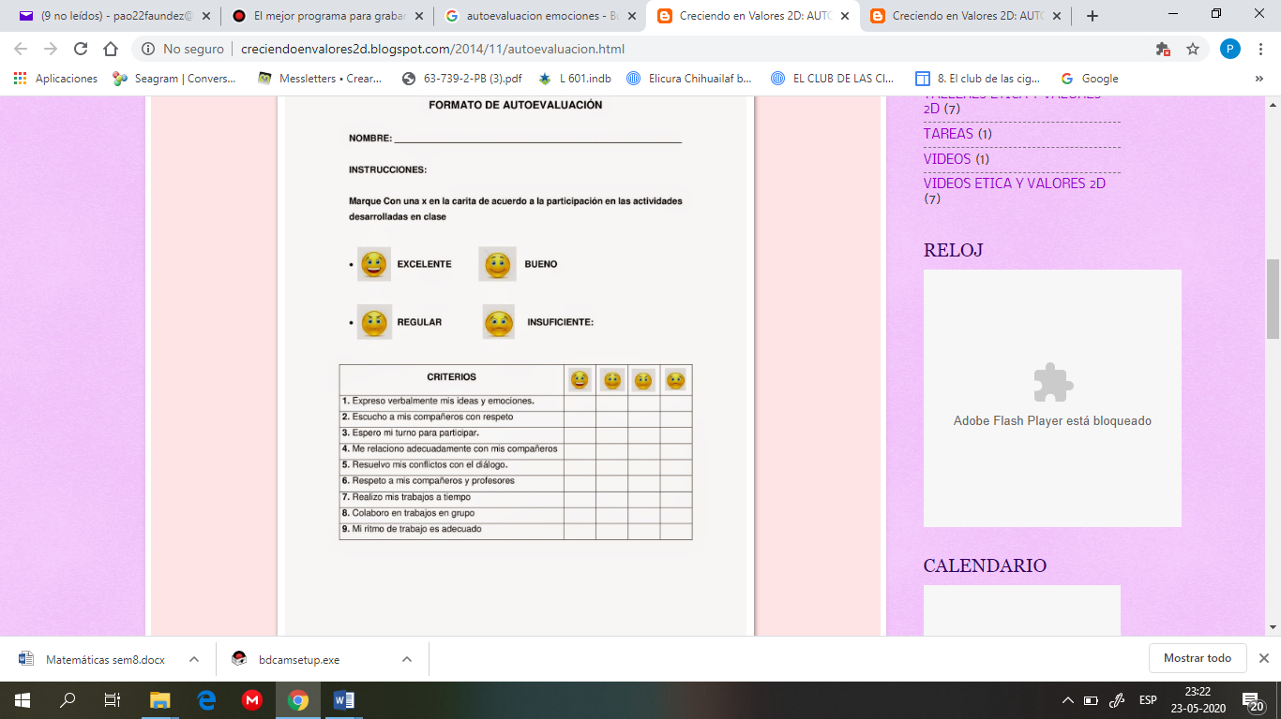

**VI.- Retroalimentación:** Recuerda enviar las actividades realizadas al correo profepaolafaundez@gmail.com o al whatsapp del curso para retroalimentarte.

**VII.- Fecha de envío:** miércoles 17 de junio a las 14:00 P.M.

**VIII.- Cómo y/o donde enviar:** Tienes tres formas de entregar, elige la que más te acomode

* Enviar fotos al siguiente correo: profepaolafaundez@gmail.com
* Whatsapp del curso
* Entrega en el colegio el día miércoles 17 de junio.